Бабхоева Залина Якубовна,
учитель начальных классов
ГБОУ «СОШ № 1 г. Карабулак»
Внеклассное мероприятие по теме «Добро побеждает зло».
l Организационный момент
Учитель. Прозвенел звонок.
начнём наш урок.
тему урока вы сами узнаете,
Когда загадки мои разгадаете.
ll Введение в тему урока
Слушайте внимательно (картинки на доске постепенно)

Бабушка девочку очень любила.
Шапочку красную ей подарила.
Девочка имя забыла своё,
Подскажите как звали её? (Красная шапочка)
Бабусю знает целый свет,
Ей от роду лишь триста лет.
Там, на неведомых дорожках,
Дом её на курьих ножках. ( Баба Яга)
Всех на свете он добрей,
Лечит он больных зверей,
И однажды бегемота
Вытащил он из болота.
Он известен, знаменит,
Это доктор … (Айболит)
Человек немолодой
Вот с такущей бородой.
Обижает Буратино,
Артемона и Мальвину,
И вообще для всех людей
Он отъявленный злодей.
Знает кто-нибудь из вас
Кто же это? (Карабас-Барабас)

Учитель. На какие две группы можно разделить этих сказочных героев? На добрых и злых.

Ill Сообщение темы и целей урока
Вы уже догадались, о чем будем говорить на уроке? «Добро и зло». (на доске карточки)
l V Работа по теме урока.
Сегодня вы будете работать в группах. Каждый ряд это группа. В группах вам необходимо выполнить задания: (слайд)
1группа.Обсудите, что такое добро….
2группа.Обсудите, что такое зло…
3группа.Найдите понятие добро и зло в словарях.
Послушаем ваши мнения…
Совпадают ли ваши мнения со словарем?

Послушайте аудиозапись рассказа Валентины Осеевой «Три товарища»
-Какая главная мысль в рассказе? поддерживать товарища, делиться, помогать в трудную минуту

Чему учит рассказ?
Произведение учит поддерживать друзей, помогать товарищам. Учит доброте и отзывчивости.

- Нужно ли совершать добрые поступки только тогда когда вас кто то видит, похвалит?
- Что такое добрый поступок?....(мнение детей)
Иногда большое значение имеет не делать добро, а не допускать делать зла .
- В чем же проявляется зло?
- Что приносят плохие поступки людям?
Оцените поступки ребят (слайды)-коллективная работа
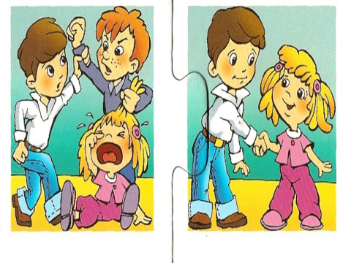
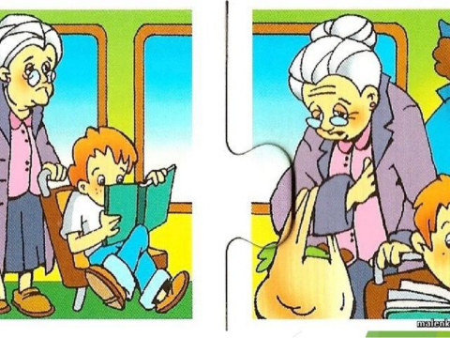
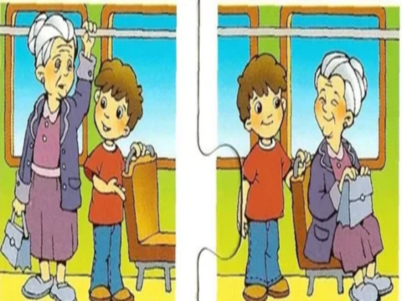
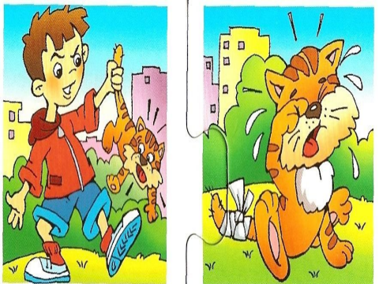
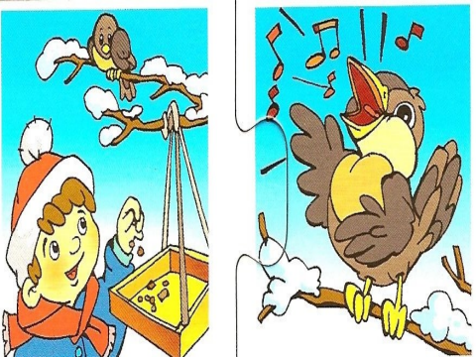
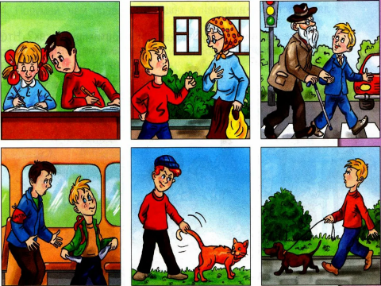

-Хотите узнать добрые ли вы ? Предлагаю выполнить тест. Необходимо ответить на вопросы да или нет
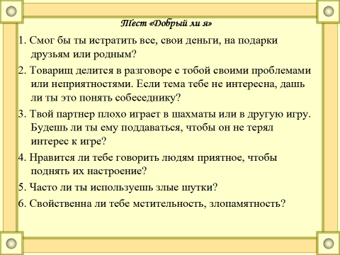
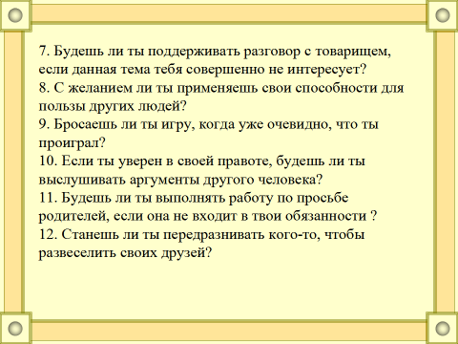
Подведем итог
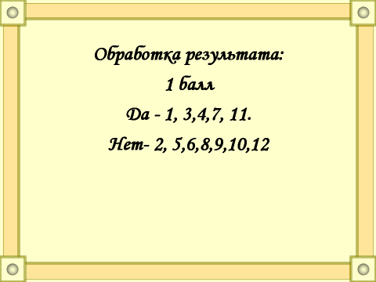
Физминутка «Доброта»барбарики
Послушайте притчу, подумайте какова мораль (поучение)
Чтение притчи о добре и зле (1 подготовленный ученик)
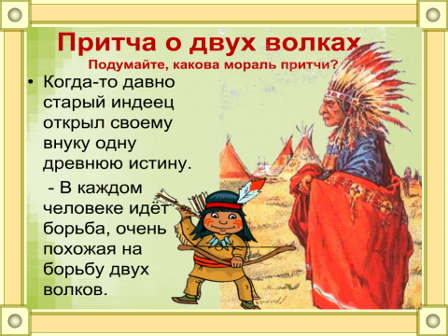
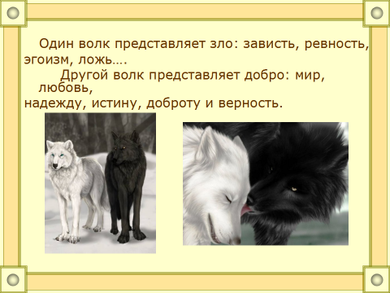
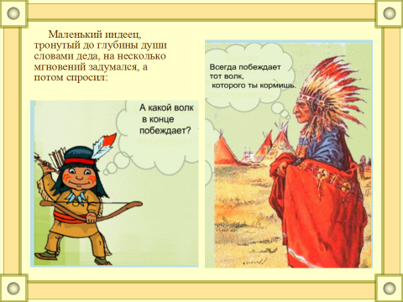
-Кто победил в притче? Почему?
Добро всегда сильнее зла. Люди всегда помнят добрые поступки.
(Ученик стих)
Сколько есть на свете добрых
И отзывчивых людей!
И поэтому добро не победит
Даже самый злой злодей.
Если будем улыбаться, Станем мы добрее!
Ну, а доброта на свете
Нам всего нужнее!

Народная мудрость воплощена во многих пословицах и поговорках
Пословицы помощницы и верные друзья, советы мудрые дают, и от беды нас берегут
На доске слова из слов нужно составить пословицы и поговорки о добре.
(Учащиеся составляют пословицы)

Не одежда красит человека, а его добрые дела.
Сделав добро – не хвались, а не сделав стыдись.
Худо тому, кто добра не делает никому.

-Прочитайте, подумайте .Чему учат нас данные пословицы?
X Рефлексия.
Сейчас мы с вами будем наряжать елку к новому году. На партах у вас елочные игрушки. Подумайте, какой добрый поступок вы сделали за последнее время, запишите с обратной стороны игрушки. Украсьте елочку. Озвучьте свой добрый поступок.

-Какое чувство вы испытали, делая доброе дело?

Xl Итог урока
Учитель.
К чему должны стремиться люди? Люди должны стремиться делать добро, не допускать зла и бороться с ним.
-Что запомнилось вам на уроке?
- В чем вы испытали сложность?
- Чему вас научил урок?

